LG型差压式流量计
（孔板、喷嘴、文丘里、V锥、楔形、弯管、均速管等）
在圆形的管道中安装一个直径比管道小的节流件（或者类似的装置），如下图所示：
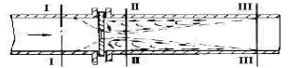
充满管道的流体经管道内节流件时，由于流通截面突然缩小，流束将在节流件处形成局部收缩，流速增加，根据能量守恒定律，动压能和静压能在一定条件下互相转换，流速加快的结果使得动压增加，静压降低，从而在节流件前后产生静压差，流体流量越大，产生的静压差越大，因而可依据静压差来衡量流量的大小，采用这个原理或类似的原量来测量流量的仪表可以被称为差压式流量计。这种测量方法是以流动连续性方程（质量守恒定律）和伯努利方程（能量守恒定律）为基础的，压差大小不仅与流量还与其他许多因素有关，如节流装置型式、流体的物理性质（密度、黏度等）以及雷诺数等。
差压式流量计的基本方程如下：
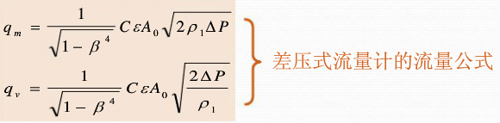
上式中：
C：流出系数（无量纲）；
d：工作条件下节流件的节流孔或喉部直径（mm）；
D：工作条件下上游管道内径；
q_{m}：质量流量（Kg/s）；
q_{v}：质量流量（m³/s）；
β：直径比d/D（无量纲）；
ρ：流体的密度（Kg/ m³）；
ε：可膨胀等系数（无量纲）；
差压式流量计是一类应用范围较广的流量计量仪器，也是目前工业生产中流量测量最成熟、最常用的一种测量仪表，在各类流量仪表中其使用量占居首位。
差压式流量计一般由节流装置、引压装置、三阀组、差压变送器、显示仪表组成。其中节流装置用来产生流体的静压差，引压装置将高低两个静压引入到差压变送器中，三阀组起到压力保护和便于安装拆卸的功能，差压变送器将差压信号转变为标准的电信号（如4-20mA）传输到二次表里以便于处理和计算，显示仪表（二次表）将差压变送器传输过来的标准电信号以及其它仪表传输过来的补偿信号（如温度、压力等补偿信号，只对气体流量才进行温度、压力等补偿）进行开方并积算，显示出瞬时流量、累积流量等并进行流量信号的远传和控制。如下图所示：
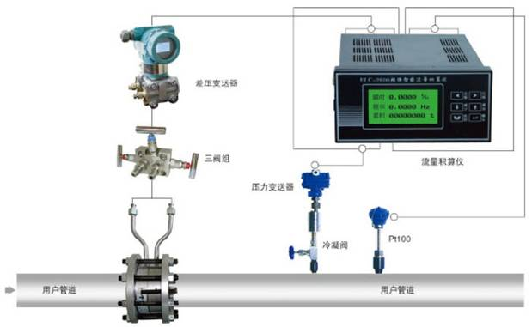
差压式流量计的节流装置按其作用原理可分为：节流式、动压头式、离心式、水力阻力式、射流式几大类。其中：1）节流式是依据流体通过节流孔使部分压力能转变为动能以产生静差压的原理来工作，是差压式流量计的主要品种；2）动压头式是依据动压转变为静压的原理来工作，如均速管流量计，皮托管流量计等；3）离心式是依据弯曲管或环状管产生离心力原理形成的压差来工作，如弯管流量计；4）水力阻力式是依据流体阻力产生压差的原理来工作，其检测件为毛细管束，又称层流流量计；5）射流式是依据流体射流撞击产生压差的原理来工作，如射流式差压流量计。
差压式流量计的节流装置按其用途可分为：
1）标准节流装置：包括标准孔板、标准喷嘴、经典文丘里管和文丘里喷嘴；
2）低雷诺数节流装置：如1/4圆孔板、锥形入口孔板和双重孔板；
3）脏污流体用节流装置：如圆缺孔板、偏心孔板和楔形件等；
4）低压损节流装置：如道尔管、罗洛斯管、通用文丘里管、弯管和环形管等；
5）小管径节流装置：如内藏孔板和一体化差压流量变送器等；
6）宽范围度节流装置：如线性孔板等；
7）临界流节流装置：如临界流文丘里管等；
差压式流量计的节流装置按其结构形式可分为：
1）标准孔板。孔板是一块加工成圆形同心的具有锐利直角边缘的薄板，孔板开孔的上游侧边缘应是锐利的直角。标准孔板有三种取压方式：角接、法兰及D~D/2取压。
2）标准喷嘴。有ISA1932喷嘴和长径喷嘴两种结构形式。
3）经典文丘里管。由入口圆筒段A、圆锥收缩段B、圆筒形喉部C和圆锥扩散段E组成，有三种结构形式：具有粗铸收缩段的；具有机械加工收缩段的；具有铁板焊接收缩段的。
4）文丘里喷嘴。由进口喷嘴，圆筒形喉部及扩散段组成。
5）锥形入口孔板。锥形入口孔板与标准孔板相似，相当于一块倒装的标准孔板。
6）1/4圆孔板。1/4圆孔板与标准孔板相比只是孔口形状不同，它的外形轮廓由一个与轴线垂直的端面，半径r为1/4圆构成的入口截面及喷嘴出口端面组成，取压方式有角接取压和法兰取压两种。管径小于DN40只能为角接取压。
7）圆缺孔板。其开孔为一个圆的一部分（圆缺部分），开孔的圆弧部分的圆心应精确定位,使其与管道同心。
8）偏心孔板。孔板的孔是偏心的，它与管道同心的圆相切。
9）楔形件。楔形孔板的其检测件为V形，不会使管道堵塞， V形检测件顶端为圆弧形,有较好的耐磨性。
10）内藏孔板。内藏孔板又称整体孔板、小口径孔板。当管径较小时要使用内藏孔板。
11）线性孔板。又称变压头变面积孔板，其孔隙面积随流量大小而自动变化，曲面圆锥形塞子在差压和弹簧力的作用下来回移动，使孔板孔隙变动，输出信号（差压或位移）与流量呈线性关系，这种孔板极大地扩大了流量测量的范围度。
12）环形孔板。它由一个被同心固定在测量管中的圆板、三脚支架和中心轴管组成，中心轴管将上下游压力传送到差压变送器。环形孔板的优点是既能疏泄管道底部的较重物质又能使管道中气体或蒸汽沿管道顶部通过。
13）道乐管。它由40°入口锥角和15°扩散管组成，是经典文丘里管长度的17%。道尔管产生的差压比经典文丘里管大，在高差压下却有低的压损。
14）弯管。利用管道系统弯头作检测件，无附加压损及专门安装节流件是其优点，弯管取压口开在45°或22.5°处，取压口结构与标准孔板相同，两个平面内的两个取压口对准，使其能处于同一条直线上，弯管内壁应尽量保持光滑。

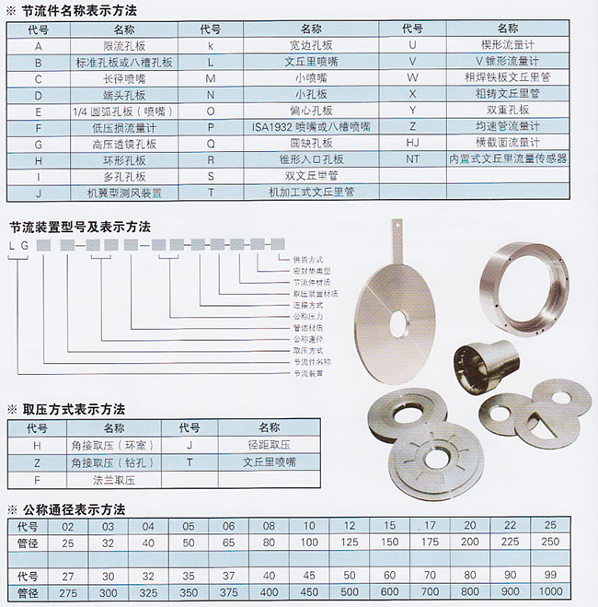
一、孔板流量计
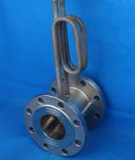
孔板流量计可用于测量气体、蒸汽、液体及天然气的流量，广泛应用于石油、化工、冶金、电力、供热、供水等领域的过程控制和测量。
参数：
1、公称直径： 15 mm ≤DN≤1200mm
2、公称压力：PN≤10MPa
3、工作温度：－50℃≤t≤550℃
4、量程比：1:10， 1:15
5、精度：0.5级，1级

二、一体化差压流量计
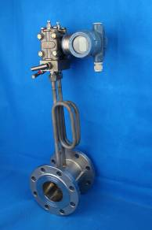
一体化差压式流量计是把标准节流装置或非标准节流装置与差压变送器有效地组合成一体，它的测量原理与标准和非标准节流装置的测量原理相同，是一种测量精度高、安装方便、运行维护成本低、经济性极佳的流量计。一体化差压式流量计由标准或非标准节流装置、三阀组、差压变送器、安装和连接附件组成，用于气体、蒸汽等介质可以选配多参数差压变送器的一体化差压式流量计，此种流量计不需另接压力测点和温度测点，即可使输出信号自动实现温度和压力补偿，提高测量精度。
一体化差压式流量计由于无需引压管线，减小了差压失真的现象，使它比分体式差压式流量计具有更高的精度。对于需要实流标定的差压式流量计，由于是对整体装置进行流量标定，所以系统精度能提高0.3%。一体化差压式流量计只需与现象管道采用法兰连接或直接焊接即可，并且直接引出差压变送器电流信号，不需再另外敷设引压管线及安装差压送器。用于测量气体或蒸汽流量，不需要另安装温度和压力测量元件，大大提高了安装进度。
对于一次元件可以采用不同形式的节流装置，只要针对各种不同的运行工况选用合适的一体化差式流量计，就可以实现任何一种复杂工况流量的准确流量。
它的结构形式有2种：
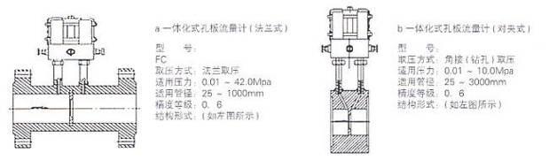

三、喷嘴流量计
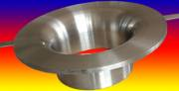
（一）ISA1932喷嘴：具有耐高温高压、耐冲击、使用寿命长、测量范围大、测量精度高等特点，适用于电厂高温高压蒸汽、热网管路、流速高的流体流量测量。标准喷嘴按国标GB/T224-93进行设计制造，按国标JJG640-94进行检定，无需实流标定。
主要技术指标：
1、公称直径：50mm≤DN≤500mm。
2、公称压力：PN≤32MPa。
3、雷诺九范围：0.30≤β≤0.44时，70000≤ReD≤107；0.44≤β≤0.8时，2000≤ReD≤107
4、孔径比：0.30≤β≤0.80
5、精度：1级
ISA1932喷嘴结构形式：
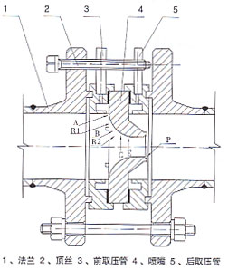
ISA1932标准喷嘴由垂直于轴线的入口平面部分A、圆弧形曲面B和C构成的入口收缩部分、圆筒形喉部E和为防止边缘操作所需的保护槽P组成，其取压方式上游取压口采用角接取压，下游取压口可按角接取压设置，也可设置于较远下游处。
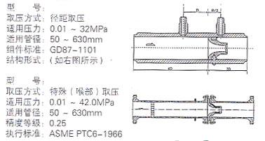
（二）长径喷嘴。主要应用于电力行业高压或高温高压的场合，装机容量在50MW以上的主蒸汽、主给水或减温水等均采用此典型设计形式，它具有压力损小、寿命长等特点。
长径喷嘴是按照ASME PTC6-1966标准进行设计制造时，它是一种标准化的高精度流量测量装置，主要应用与电厂汽轮机性能试验或者测量精度要求特别严格的场合，它未经流量标定时的精度登记为0.5级，经标定后可达0.25级。

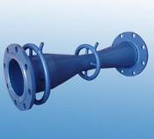
四、文丘里管流量计
文丘里管流量计适用于各种介质的测量场合，具有永久压力损失小、要求的前后直管段长度短、寿命长等特点。在钢铁厂热风炉的助燃风、冷风、煤气计量（高炉煤气、焦炉煤气、转炉煤气）及热电厂的锅炉一次风、二次风大管径、低流速管道测量中收到了良好的效果，解决了现行工业企业中低压、大管径，低流速各类气体流量精确测量的问题。
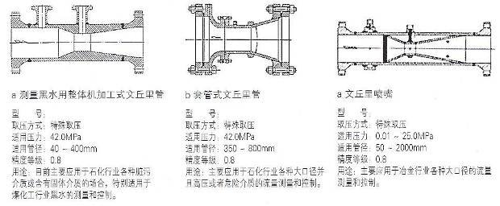
五、V锥流量计
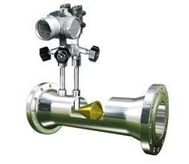
V锥流量计的开发成功是差压式流量测量质的飞跃，它利用V锥体在流场中产生的节流效应，通过检测上下游压差来测量流量。与普通节流件相比，它改变了节流布局，从中心孔节流改为环状节流。
（一）、V锥流量计的技术特点：
1、安装要求低：前0～3D直管道，后0～1D直管段；
2、量程比宽：通常为10∶1，选择合适的参数最高可做到50∶1；
3、压损小：同样的β值，压损是孔板1/3～1/5；
4、耐磨损：流线型锥形体节流后，在锥形体表面产生真空层效应，使得锥形体不易磨损；
5、不堵塞，不粘附：锥形彻底吹扫式设计避免了流体中的残渣、凝结物或颗粒的滞留；
6、长期稳定性好：β值可长期不变，并保证长期精确测量；
7、精度高：0.52级；
8、重复性好：优于0.122%；
9、信号稳定："信号波动"是孔板的1/10；
10、β值范围宽：V锥流量传感器独特的几何形状允许有广泛的β值范围；
11、口径范围宽：DN25～DN2000；
12、可测高温、高压介质：工作温度最高850℃, 最大压力40MPa；
13、可测脏污介质(焦炉煤气、高炉煤气、原料油、渣油等)；
14、可测气液两相介质(湿气、冷凝水等)；
（二）、V锥流量计的主要技术参数
1、精度等级：0.5级(差压流量变送器精度应高于0.2级，含0.2级),(β：0.45～0.85，当β<0.55，量 程比4∶1时，精度等级：≤0.30)
2、重复性：0.11%
3、工作压力：0～40MPa(有多个压力等级可供选择)
4、工作温度：-40～851°C 环境温度：-42～65°C、
5、安装直管段要求：前0-3D直管道，后0-1D直管段
6、量程比宽：通常为10∶1，选择合适的参数可达到50∶1
7、压损小：同样的β值，压损是孔板1/3～1/5
8、口径从DN25～DN2000
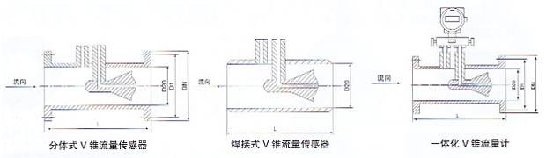
六、楔形流量计
楔形流量计是八十年代开始逐步走向实用的一种新型流量计，其检测件是一个V字形楔块（又称楔形节流件），它的圆滑顶角朝下，这样有利于含悬浮颗粒的液体或粘稠液体顺利通过，不会在节流件上游侧产生滞流。因此特别适合在石油、化工等行业中用于体积流量和质量流量的测量。
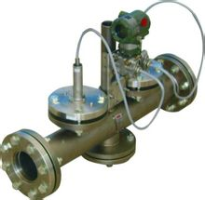
主要特点：
- 重复性好、精确度高，经标定的楔形流量计，精度达0.5 级；
- 具有自清洁能力，无滞流区；
- 耐磨损、寿命长、可靠性高；
- 永久压损比孔板小；
- 一体型结构，现场安装无需安装导压管路，直接与管道进行螺纹或法兰连接。施工省时省力，维护方便；
- 特别适合于高粘度、低雷诺数、带悬浮颗粒或气泡的介质测量；
- 测量精度不受流体介质介电常数等特性的影响和限制；
- 楔形件结构设计特殊，有导流作用，防堵塞；
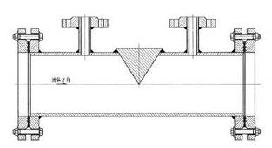
- 具有流体粘度变化、温度变化、密度变化等补偿功能；
- 抗振动、抗冲击、抗脏污、抗腐蚀；
- 具有双向流量测量功能；
- 测量精度高；
- 楔形流量计结构简单、牢固、高可靠性，安装方便，运行维护费用低；
- 无运动部件、无磨损，长期使用时不需要重新标定。
技术参数：
- 测量精度： ±1.0%～±1.5%
- 最低流速：0.01m/s。
- 使用寿命：可长达十年以上。
- 量程比≥10：1
- 雷诺数系数使用范围：下限300，上限达1×106以上。
- 测量液体粘度上限：500MPa·S。
- 工作压力范围：-0.1~6.4MPa。
- 工作温度范围：-50~400℃。
其他特性：
1)适合于测量泥浆、煤焦油沥青、煤水悬浮液以及其他高粘度流体;
2)在很低的管道雷诺数情况下(甚至低至Re=500时)，流量与差压之间仍能保持平方根关系。而孔板流量计的可侧量最小雷诺数要比楔形流量计大得多;
3)经单独标定的楔形流量计有较高的测量精确度(最高可达0.5%)，未经标定的楔形流量计的精确度也可达3%左右;
4)结构简单，安装、使用和维修方便;
5)可测量腐蚀性介质，由于差压测量是采用隔膜式的双法兰差压变送器，腐蚀性介质不能进人导压管和差压变送器，所以只要用耐腐蚀材料加工楔形节流件，就能使仪表对腐蚀性介质进行测量。
七、弯管流量计
弯管流量计与传统的孔板流量计一样同属于差压式流量计的范畴，只是弯管流量计产生差压的方式与孔板流量计不同，孔板是利用流体的缩放原理产生差压的，而弯管传感器是利用流体的惯性原理产生差压的。弯管流量计既继承了传统差压式流量计结构简单、性能稳定、测量精确的优点，又克服了差压式流量计压力损失大、容易堵塞、维护困难等缺点。
弯管流量计的特点：
- 测量准确度高、重复性好：弯管流量计系统测量精度高达0.5~1.5级，重复性准确度则高达0.2%。
- 无附加压力损失。弯管传感器没有任何插入件或节流件，因此在测量流量过程中不会对被测流体造成附加压力损失，可节省流体输送的动力消耗，节约能源。
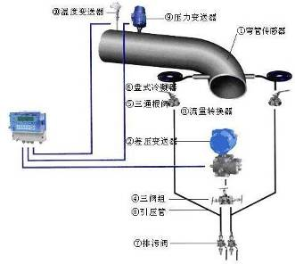
- 适应性强：弯管传感器可在高温、高压、粉尘、振动、潮湿及其它恶劣环境中正常使用。
- 量程范围宽：流速测量范围：液体介质为0.2～12米/秒, 蒸汽或气体介质为5～160米/秒的。管径范围： φ10～φ2000mm。
- 直管段要求不严格：直管段前五（5D）后二（2D）即可充分满足使用要求。
- 使用寿命长：弯管传感器耐温、耐压、耐腐蚀、耐磨损、耐振动性能好，并对微量磨损不敏感。传感器经特殊加工处理后寿命至少与管道寿命相同。
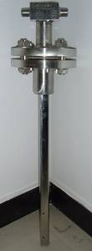
- 安装方便、耐磨损、免维护：由于弯管传感器对磨损不敏感，所以可以直接焊接安装在管道上，一次焊接完成后再也不存在泄漏等令人头痛的问题，不需维护。
八、均速管流量计（威力巴流量计）
当流体流过探头时，在其前部产生一个高压分布区，高压分布区的压力略高于管道的静压。根据伯努利方程原理，流体流过探头时速度加快，在探头后部产生一个低压分布区，低压分布区的压力略低于管道的静压。流体从探头流过后在探头后部产生部分真空，并在探头的两侧出现旋涡。均速流量探头的截面形状、表面粗糙状况和低压取压孔的位置是决定探头性能起决定性作用。威力巴均速流量探头能精确地检测到由流体的平均速度所产生的平均差压。威力巴均速流量探头在高、低压区有按一定准则排布的多对取压孔，使准确测平均流速成为可能，截面形状在探头能产生精确的压力分布，固定的流体分离点；位于探头侧后两边、流体分离点之前的低压取压孔，可以生成稳定的差压信号，并且有效防堵。内部一体化结构能避免信号渗漏，提高探头结构强度，保持长期高精度。
技术指标：
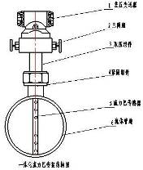
- 公称压力：≤32MPa
- 温度范围：-180℃-650℃
- 公称通径：DN25mm-DN6000mm
- 精度等级：1.0

